П О С Т А Н О В Л Е Н И Е
администрации Середского сельского поселения

от 04.12.2015 г. № 155
c. Середа

Об утверждении схем расположения земельного участка
на кадастровом плане территории

В соответствии со статьей 11.10 Земельного кодекса Российской Федерации, Устава Середского сельского поселения Даниловского муниципального района Ярославской области, утвержденного решением Муниципального Совета Середского сельского поселения от 22.12.2005 года № 4 (с изменениями и дополнениями), на основании заявления администрации Даниловского муниципального района Ярославской области об утверждении схемы расположения земельного участка на кадастровом плане территории от 04.12.2015 Вх № 953:,

ПОСТАНОВЛЯЮ:

- Утвердить:
  - прилагаемую схему расположения земельного участка из земель: земли
промышленности, транспорта, связи, радиовещания, телевидения, информатики, земель для обеспечения космической деятельности, земель обороны, безопасности и земель иного специального назначения, площадью 1796 кв.м, расположенного: Ярославская обл., Даниловский р-он., Середское сельское поселение, ДОП «Ярославль-Любим» - Окунево, с условным номером 76:05:000000:ЗУ1, с разрешенным использованием: автомобильный транспорт.
1.2 прилагаемую схему расположения земельного участка из земель: земли
промышленности, транспорта, связи, радиовещания, телевидения, информатики, земель для обеспечения космической деятельности, земель обороны, безопасности и земель иного специального назначения, площадью 704 кв.м, расположенного: Ярославская обл., Даниловский р-он., Середское сельское поселение, ДОП «Ярославль-Любим» - Окунево 2, с условным номером 76:05:000000:ЗУ1, с разрешенным использованием: автомобильный транспорт.
  - прилагаемую схему расположения земельного участка из земель: земли
промышленности, транспорта, связи, радиовещания, телевидения, информатики, земель для обеспечения космической деятельности, земель обороны, безопасности и земель иного специального назначения, площадью 377 кв.м, расположенного: Ярославская обл., Даниловский р-он., Середское сельское поселение, ДОП «Данилов – Середа» - Марково, с условным номером 76:05:000000:ЗУ1, с разрешенным использованием: автомобильный транспорт.
1.4 прилагаемую схему расположения земельного участка из земель: земли
промышленности, транспорта, связи, радиовещания, телевидения, информатики, земель для обеспечения космической деятельности, земель обороны, безопасности и земель иного специального назначения, площадью 1139 кв.м, расположенного: Ярославская обл., Даниловский р-он., Середское сельское поселение, ДОП «Бухалово – Мохоньково до р. Касть», с условным номером 76:05:000000:ЗУ1, с разрешенным использованием: автомобильный транспорт.
- Специалисту администрации Середского сельского поселения:
  - Направить экземпляр настоящего постановления в администрацию Даниловского муниципального района Ярославской области.
  - В срок не более чем пять рабочих дней со дня принятия настоящего постановления направить в Управление Федеральной службы государственной регистрации, кадастра и картографии по Ярославской области постановление с приложением схемы расположения земельного участка на кадастровом плане территории, в том числе с использованием единой системы межведомственного электронного взаимодействия и подключаемых к ней региональных систем межведомственного электронного взаимодействия.
- Срок действия настоящего постановления составляет 2 года.
- Контроль за исполнением настоящего постановления оставляю за собой.
- Постановление вступает в силу с момента подписания.

Глава Середского
сельского поселения А.Е. Максименко

Утверждена
постановлением администрации
Середского сельского поселения

от 04.12.2015 г. № 155

Схема расположения земельного участка на кадастровом плане территории
Условный номер земельного участка 76:05:000000:ЗУ1
Площадь земельного участка | 1796 М² | ДОП «Ярославль-Любим» - Окунево
Обозначение  характерных точек границ | Координаты, м
 | X |  | У
1 | 2 |  | 3
1 | 419077.94 |  | 2188786.64
2 | 419035.66 |  | 2188800.93
3 | 418976.50 |  | 2188808.39
4 | 418854.35 |  | 2188809.65
5 | 418854.10 |  | 2188801.65
6 | 418975.96 |  | 2188800.37
7 | 419033.83 |  | 2188793.03
8 | 419070.69 |  | 2188780.23
1 | 419077.94 |  | 2188786.64

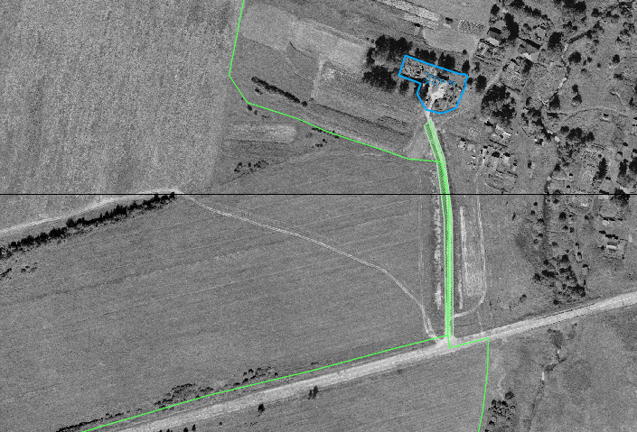

Утверждена
постановлением администрации
Середского сельского поселения

от 04.12.2015 г. № 155

Схема расположения земельного участка на кадастровом плане территории
Условный номер земельного участка 76:05:000000:ЗУ1
Площадь земельного участка | 704 М² | ДОП «Ярославль-Любим» - Окунево 2
Обозначение  характерных точек границ | Координаты, м
 | X |  | У
1 | 2 |  | 3
1 | 418995.42 |  | 2189011.33
2 | 418957.64 |  | 2189008.91
3 | 418912.13 |  | 2189020.40
4 | 418910.19 |  | 2189012.64
5 | 418956.82 |  | 2189000.72
6 | 418997.55 |  | 2189002.83
1 | 418995.42 |  | 2189011.33

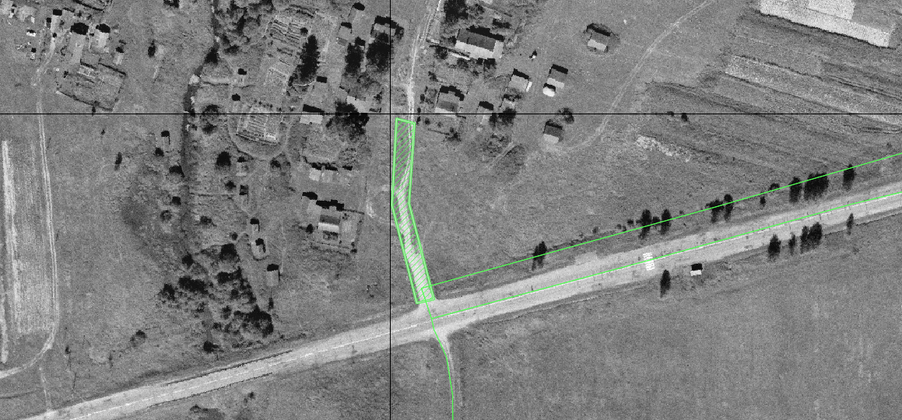

Утверждена
постановлением администрации
Середского сельского поселения

от 04.12.2015 г. № 155

Схема расположения земельного участка на кадастровом плане территории
Условный номер земельного участка 76:05:000000:ЗУ1
Площадь земельного участка | 377 М² | ДОП «Данилов – Середа» - Марково
Обозначение  характерных точек границ | Координаты, м
 | X |  | У
1 | 2 |  | 3
1 | 427655.26 |  | 2178707.34
2 | 427652.37 |  | 2178710.10
3 | 427603.05 |  | 2178658.52
4 | 427598.98 |  | 2178645.95
5 | 427599.70 |  | 2178637.77
6 | 427599.82 |  | 2178637.22
7 | 427600.10 |  | 2178636.74
8 | 427602.99 |  | 2178632.94
9 | 427606.17 |  | 2178635.36
10 | 427603.63 |  | 2178638.71
11 | 427602.99 |  | 2178645.51
12 | 427606.53 |  | 2178656.45
1 | 427655.26 |  | 2178707.34

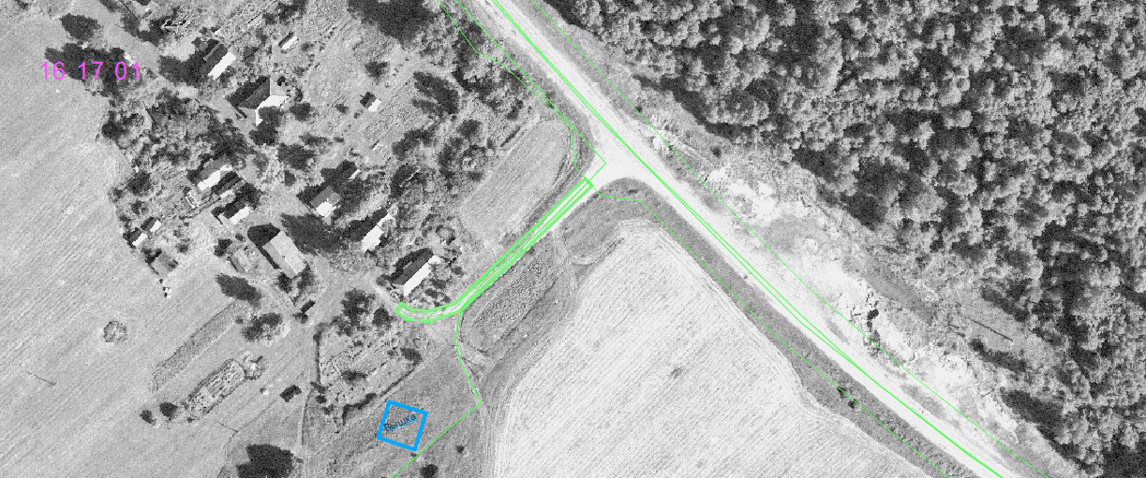

Утверждена
постановлением администрации
Середского сельского поселения

от 04.12.2015 г. № 155

Схема расположения земельного участка на кадастровом плане территории
Условный номер земельного участка 76:05:000000:ЗУ1
Площадь земельного участка | 1139 М² | ДОП «Бухалово – Мохоньково до р. Касть»
Обозначение  характерных точек границ | Координаты, м
 | X |  | У
1 | 2 |  | 3
1 | 410937.68 |  | 2190132.55
2 | 410821.83 |  | 2190148.37
3 | 410804.82 |  | 2190137.84
4 | 410775.46 |  | 2190084.10
5 | 410779.24 |  | 2190079.95
6 | 410808.00 |  | 2190134.65
7 | 410823.32 |  | 2190141.31
8 | 410936.89 |  | 2190126.60
1 | 410937.68 |  | 2190132.55

